Создание потока ионов лазерной плазмы атмосферного давления в СВЧ поле
А.Э. Медведев, Г.Н. Грачёв
Институт лазерной физики СО РАН, Новосибирск, Россия, medvedev@laser.nsc.ru
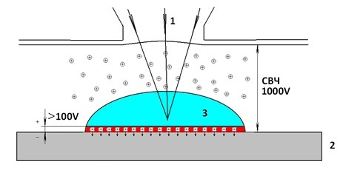
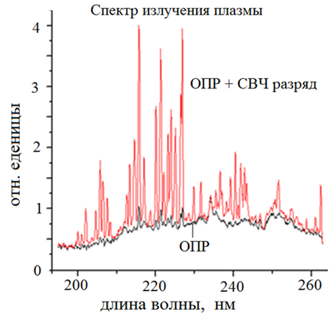
Лазерно-плазменная модификация поверхности металлов позволяет повысить твёрдость, прочность, износостойкость, стойкость к коррозии и другие эксплуатационные характеристики обработанных лазерной плазмой изделий [1]. Для расширения возможности лазерно-плазменного метода был предложен ввод СВЧ-энергии в лазерную плазму с целью повышения эффективности и управляемости процессов технологической обработки материалов [2]. Иллюстрация физических механизмов реализуемых в эксперименте приведена на рис. 1. Сфокусированное импульсно-периодическое (ИП) излучение 1 с частотой f 30-70 кГц и длительностью импульсов ~1 мкс создает вблизи облучаемой мишени 2 оптический пульсирующий разряд (ОПР) 3. СВЧ ток через плазму приводит к росту падения напряжения на приграничном заряженном слое плазма-металл. Средняя мощность лазерного излучения ~1 кВт. ОПР горит в ИП СВЧ поле (2, 47 ГГц), частота повторения СВЧ импульсов равна f, а длительность ~1-2 мкс, средняя мощность 50-100 Вт. Измерения спектрального состава лазерной плазмы в области 180-1100 нм выявили существенную реакцию диапазона 200-260 нм на наличие СВЧ тока в плазме. Значительное усиление отдельных линий УФ спектра излучения (рис.2) свидетельствует о появлении высокоэнергетичных ионов с энергиями порядка пяти электронвольт, отсутствующими в лазерной плазме без СВЧ поля. Наблюдаемое обогащение коротковолновой части спектра обусловлено влиянием СВЧ поля на систему плазма – металл: быстропеременный ток через плазму приводит к уходу электронов на металл и созданию постоянной разности потенциалов плазма-металл, как предполагается, до 100 и более вольт, что приводит к существенному повышению энергии идущих на поверхность ионов. Величина заряженного слоя границы плазма-металл определяется вводимой в плазму СВЧ мощностью. На основе данного эффекта предложен метод управления глубиной залегания имплантированных ионов и качеством обрабатываемой поверхности.
Литература
- С.Н.Багаев, Г.Н.Грачев, А.Л.Смирнов, М.Н.Хомяков, Л.Д.Макагон, А.О.Токарев, П.Ю.Смирнов «Применение метода лазерно-плазменной модификации поверхности металлов для улучшения триботехнических характеристик цилиндров двигателей внутреннего сгорания» // «Обработка металлов (технология, оборудование, инструменты)» -2014.-№1 (62) – С.14-23.
- А.Э. Медведев, Г.Н. Грачёв, А.М. Барняков, Ю.Д. Черноусов. Технологическая головка для обработки поверхности лазерной плазмой с наложенным СВЧ полем. Заявка №2014131181 от 28.07.2014г.

